МОУ СОШ № 5(60 уч.)
Всероссийские проверочные работы 2019 (4 класс)
Дата: 15.04.2019-19.04.2019
Предмет: Русский язык
Гистограмма соответствия отметок за выполненную работу и отметок по журналу
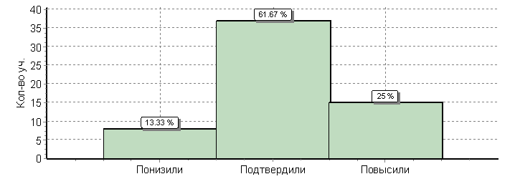
 | Кол-во уч. |  | %
Понизили ( Отм.< Отм.по журналу) | 8 |  | 13
Подтвердили(Отм.=Отм.по журналу) | 37 |  | 62
Повысили (Отм.> Отм.по журналу) | 15 |  | 25
Всего*: | 60 |  | 100
*В гистограмме приведены данные только по тем участникам, для которых введены отметки
"Отм." - отметка за выполненную работу
"Отм.по журналу" - отметка участника за предыдущую четверть/триместр

